SOLUCIÓN DE UN PROBLEMA DE BIG DATA A TRAVÉS DE UN PROCESO ETL/ELT
JUAN CAMILO CRUZ PELAEZ

FUNDAMENTOS DE BIG DATA

PROFESOR: WALTER HUGO ARBOLEDA

INTITUCION UNIVERSITARIA PASCUAL BRAVO
2026

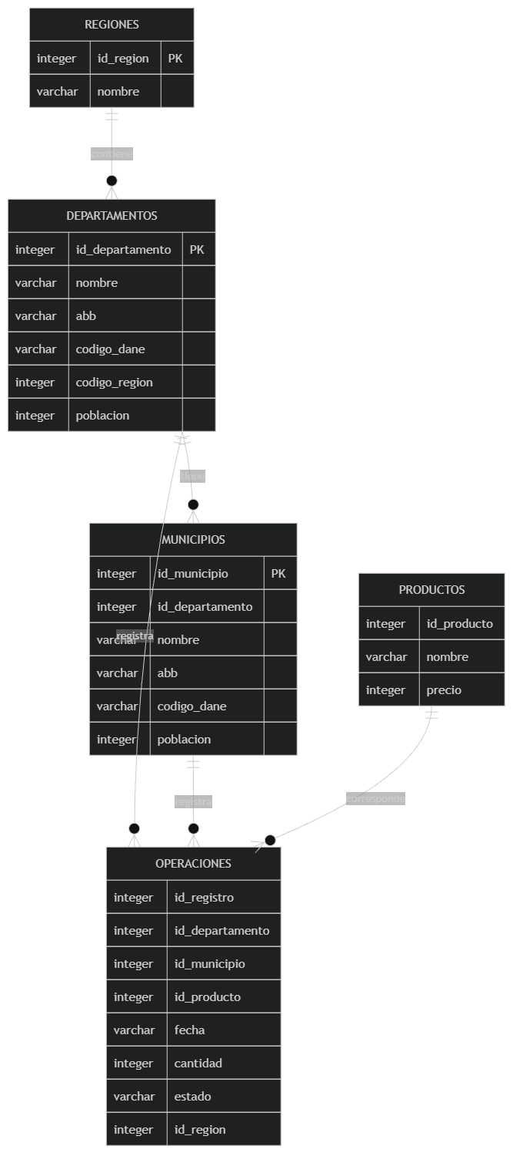
3 )
El diccionario de datos lo puse en un Word aparte y esta en la capeta del proyecto
4)
UPDATE public.operaciones
SET fecha = '2024-08-21' WHERE id_registro = 10001;

UPDATE public.operaciones
SET fecha = '2024-02-08' WHERE id_registro = 11599;

UPDATE public.operaciones
SET fecha = '2024-07-17' WHERE id_registro = 12110;

UPDATE public.operaciones
SET fecha = '2024-12-13' WHERE id_registro = 13945;

UPDATE public.operaciones
SET fecha = '2024-10-28' WHERE id_registro = 14368;

UPDATE public.operaciones
SET fecha = '2024-09-27' WHERE id_registro = 15955;

UPDATE public.operaciones
SET fecha = '2024-01-02' WHERE id_registro = 16558;

UPDATE public.operaciones
SET fecha = '2024-12-12' WHERE id_registro = 17125;

UPDATE public.operaciones
SET fecha = '2024-09-09' WHERE id_registro = 18056;

UPDATE public.operaciones
SET fecha = '2024-11-23' WHERE id_registro = 19680;
5)
Se revisó la información de la tabla operaciones para encontrar registros que tuvieran datos incompletos o incorrectos. Primero se hicieron consultas para revisar si existían campos con valores nulos. Después se revisaron algunos campos donde se encontraron valores que no eran correctos, como cantidades negativas y valores en cero en id_producto e id_departamento.
Para solucionar estos problemas se revisaron los registros afectados y se hicieron las correcciones correspondientes. En el caso de las cantidades negativas, se cambiaron a valores positivos. También se revisaron los registros que tenían códigos en cero para determinar si era posible recuperar la información.
La idea fue conservar los registros y corregir los datos que se pudieran recuperar, en lugar de eliminarlos directamente.
SELECT * FROM public.operaciones
WHERE id_registro IS NULL ;

SELECT * FROM public.operaciones
WHERE id_departamento IS NULL;

SELECT * FROM public.operaciones
WHERE id_municipio IS NULL;

SELECT * FROM public.operaciones
WHERE id_producto IS NULL;

SELECT * FROM public.operaciones
WHERE cantidad IS NULL;

SELECT * FROM public.operaciones
WHERE estado = '';

6.
Para los registros que tenían información incompleta se utilizó la información que ya estaba disponible en la misma base de datos. Se revisaron otros registros relacionados para poder determinar cuál era el dato que faltaba.
En los registros que tenían id_producto = 0, se revisaron los datos relacionados y se determinó que correspondían al producto con código 2, por lo que se realizó la actualización.
También se encontraron registros con id_departamento = 0. Para estos casos se consultaron los registros que tenían el mismo municipio y se utilizó esa información para determinar el departamento correspondiente.
De esta forma se pudieron completar los datos faltantes sin tener que eliminar los registros de la tabla operaciones.
7)

Realicé consultas SQL utilizando DISTINCT, SUM, GROUP BY y ORDER BY. También realicé las mismas consultas utilizando la vista vista_operaciones y comparé los resultados con las consultas directas de la tabla operaciones.

Los resultados obtenidos fueron iguales en ambas consultas, por lo que se verificó que la vista vista_operaciones presenta los mismos resultados que la tabla operaciones.
SELECT DISTINCT departamento
FROM vista_operaciones
ORDER BY departamento;

SELECT DISTINCT dep.nombre AS departamento
FROM operaciones ope
JOIN departamentos dep
ON dep.id_departamento = ope.id_departamento
ORDER BY departamento;

SELECT SUM(venta)
FROM vista_operaciones;

SELECT SUM(ope.cantidad * pro.precio)
FROM operaciones ope
JOIN productos pro
ON pro.id_producto = ope.id_producto;

SELECT departamento, SUM(venta)
FROM vista_operaciones
GROUP BY departamento
ORDER BY SUM(venta) DESC;

SELECT dep.nombre AS departamento, SUM(ope.cantidad * pro.precio)
FROM operaciones ope
JOIN departamentos dep
ON dep.id_departamento = ope.id_departamento
JOIN productos pro
ON pro.id_producto = ope.id_producto
GROUP BY dep.nombre
ORDER BY SUM(ope.cantidad * pro.precio) DESC;

8) Diagramas de Pareto

El diagrama de Pareto es un tipo de gráfico que permite organizar
los datos de mayor a menor y visualizar cuáles tienen mayor
importancia dentro de un conjunto de información.

Este tipo de gráfico sirve para identificar los elementos que
representan la mayor parte de un resultado y así poder analizar
mejor la información y tomar decisiones. Se basa en el principio
80/20, donde normalmente una cantidad pequeña de elementos puede
representar una parte importante del resultado.

Para construir un diagrama de Pareto primero se deben organizar los
datos de mayor a menor. Después se calcula el porcentaje que
representa cada dato con respecto al total y posteriormente se
calcula el porcentaje acumulado. Finalmente, los valores se
representan mediante barras y el porcentaje acumulado mediante una
línea.

Para este trabajo se utilizaron los resultados obtenidos de las
consultas SQL y se llevaron a Excel para organizar la información y
construir los gráficos de Pareto.
Cálculo de tiempo y tamaño

Para esta parte se utilizó el algoritmo algoritmo-calculo-tamanio.py para conocer el tiempo que tarda el proceso y el espacio que ocupa la información al aumentar la cantidad de registros.

Con 10.000 registros el tiempo fue de 9.475 milisegundos, la tabla tamanio ocupó 696 KB y la base de datos ocupó 9.871 KB.

Con 100.000 registros el tiempo fue de 114.969 milisegundos, la tabla tamanio ocupó 6.704 KB y la base de datos ocupó 15.895 KB.

Para 1.000.000 y 10.000.000 de registros se realizaron estimaciones tomando como referencia los resultados obtenidos en las pruebas anteriores. Para 1.000.000 registros se estimó un tiempo de aproximadamente 1.395.000 milisegundos, un tamaño de 66.800 KB para la tabla tamanio y 76.000 KB para la base de datos. Para 10.000.000 registros se estimó un tiempo de aproximadamente 16.927.000 milisegundos, un tamaño de 667.600 KB para la tabla tamanio y 676.800 KB para la base de datos.

Con estos resultados se puede observar que al aumentar la cantidad de registros también aumenta el tiempo necesario para realizar el proceso y el espacio utilizado en la base de datos.
Análisis de resultados

Durante el desarrollo de la actividad se trabajó con la base de datos del caso de estudio Gaseosas Poderosas, realizando diferentes procesos para organizar, transformar, limpiar y analizar la información. Primero se realizó la carga de los datos y se trabajó en la modificación del algoritmo ETL para incluir la información correspondiente a las regiones. Esto permitió relacionar los departamentos con las regiones y completar la estructura solicitada para la base de datos.

Posteriormente se realizó una revisión de la tabla operaciones con el objetivo de identificar posibles problemas en los datos. Se revisaron los campos principales para encontrar valores nulos, datos incorrectos y problemas en las relaciones entre las tablas. Durante este proceso se encontraron tres registros que tenían una inconsistencia entre el departamento y el municipio. Los registros correspondían a los id_registro 14020, 16635 y 18469. Para corregirlos se revisó la información de las tablas relacionadas y se determinó el departamento que realmente correspondía a cada municipio. De esta manera se corrigieron los registros sin eliminarlos de la base de datos.

Después de realizar la limpieza se verificó nuevamente la información para comprobar que las correcciones no afectaran los demás datos. Se comprobó que la tabla operaciones continuara teniendo 10.000 registros y que la vista vista_operaciones también tuviera 10.000 registros. Esta comparación permitió confirmar que no se habían perdido registros y que la vista continuaba relacionando correctamente la información de las operaciones con los departamentos, municipios y productos.

También se realizaron las consultas SQL solicitadas utilizando la vista vista_operaciones, teniendo en cuenta operaciones como DISTINCT, SUM, GROUP BY y ORDER BY. Estas consultas permitieron obtener información sobre los departamentos, las cantidades vendidas y los montos de las ventas. Al analizar los resultados se encontró que Antioquia presentó el mayor monto de ventas entre los departamentos consultados, seguido por Boyacá, Cundinamarca y Santander. Esto permitió observar cuáles departamentos tuvieron una mayor participación dentro de los resultados obtenidos.

Los resultados también permitieron analizar las cantidades vendidas en los municipios de Antioquia y el comportamiento del producto MANZALOCA en diferentes departamentos. Con esta información se pudieron organizar los datos de acuerdo con la cantidad vendida y el monto de las ventas, facilitando la comparación entre los diferentes resultados obtenidos mediante las consultas.

Finalmente, los datos de las consultas fueron llevados a Excel para realizar los diagramas de Pareto. Estos gráficos permitieron ordenar los resultados de mayor a menor y observar cuáles elementos tienen una mayor participación dentro de cada consulta. El uso de estos gráficos facilitó la interpretación de los resultados, ya que permite visualizar de una manera más sencilla la concentración de las ventas y las cantidades vendidas.

Conclusión

Con el desarrollo de esta actividad pude comprender mejor cómo se realiza un proceso de trabajo con datos desde su carga y transformación hasta su limpieza y análisis. Una de las partes más importantes fue la revisión de la tabla operaciones, porque permitió encontrar inconsistencias que no eran tan evidentes a simple vista y corregirlas utilizando la información de las demás tablas relacionadas.

También comprendí la importancia de verificar los datos después de realizar una corrección. En este caso se comprobó que los registros de operaciones y la vista vista_operaciones continuaran teniendo la misma cantidad de registros, lo cual permitió confirmar que la información no se había perdido durante el proceso.

El trabajo con las consultas sql también me permitió entender mejor cómo se puede obtener información útil a partir de una base de datos. Mediante funciones como SUM, GROUP BY, DISTINCT y ORDER BY fue posible organizar los datos y conocer cuáles departamentos y municipios presentaban mayores cantidades o montos de ventas.

Por último, los diagramas de Pareto ayudaron a representar los resultados de una manera más visual. Considero que esta actividad fue útil para entender que no solamente es importante almacenar los datos, sino también revisarlos, corregirlos y analizarlos para poder obtener información que sea realmente útil para tomar decisiones.

